Тихвинский В.И.

**Практическая работа № 4 по курсу Разработка ПП**

**Программирование на языке JavaScript**

1) Создайте текстовую страницу в файле с именем *Список*, согласно рисунку ниже. Можно добавить в список и других товарищей Деда Мороза.

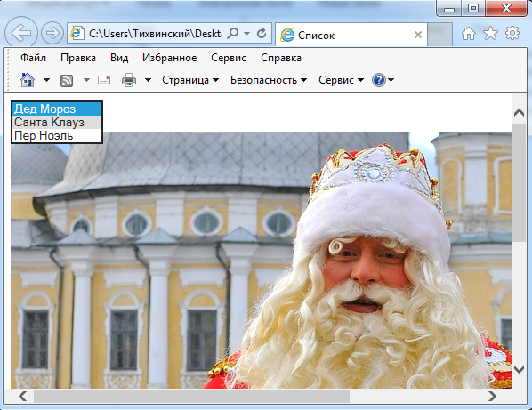

2) Создайте текстовую страницу в файле с именем *ПереставьФигуры*, согласно рисунку ниже и своему варианту.

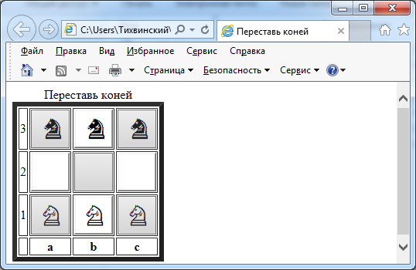

1 вариант Внизу и вверху кони.

2 вариант Внизу кони вверху пешки.

3 вариант Внизу кони вверху ладьи.

4 вариант Внизу кони вверху слоны.

5 вариант Внизу пешки вверху ферзи.

6 вариант Внизу ладьи вверху слоны.

7 вариант Внизу ферзи вверху слоны.

8 вариант Внизу короли вверху ферзи.

9 вариант Внизу и вверху кони.

10 вариант Внизу кони вверху пешки.

11 вариант Внизу кони вверху ладьи.

12 вариант Внизу кони вверху слоны.

13 вариант Внизу пешки вверху ферзи.

14 вариант Внизу ладьи вверху слоны.

15 вариант Внизу ферзи вверху слоны.

16 вариант Внизу короли вверху ферзи.

17 вариант Внизу и вверху кони.

18 вариант Внизу кони вверху пешки.

19 вариант Внизу кони вверху ладьи.

20 вариант Внизу кони вверху слоны.

21 вариант Внизу пешки вверху ферзи.

22 вариант Внизу ладьи вверху слоны.

23 вариант Внизу ферзи вверху слоны.

24 вариант Внизу короли вверху ферзи.

25 вариант Внизу и вверху кони.

26 вариант Внизу кони вверху пешки.

27 вариант Внизу кони вверху ладьи.

28 вариант Внизу кони вверху слоны.

29 вариант Внизу пешки вверху ферзи.

30 вариант Внизу ладьи вверху слоны.